МИНИСТЕРСТВО ОБРАЗОВАНИЯ И НАУКИ РОССИЙСКОЙ ФЕДЕРАЦИИ
ФЕДЕРАЛЬНОЕ АГЕНТСТВО ПО ОБРАЗОВАНИЮ
Федеральное государственное бюджетное образовательное учреждение высшего профессионального образования Ухтинский государственный технический университет

Каталог оборудования

научных лабораторий филиала ООО "ЛУКОЙЛ-Инжиниринг" "ПечорНИПИнефть" в г. Ухте

Ухта
2013 г.

средства измерений лаборатории химико-аналитических исследований

Весы лабораторные электронные

GR-202

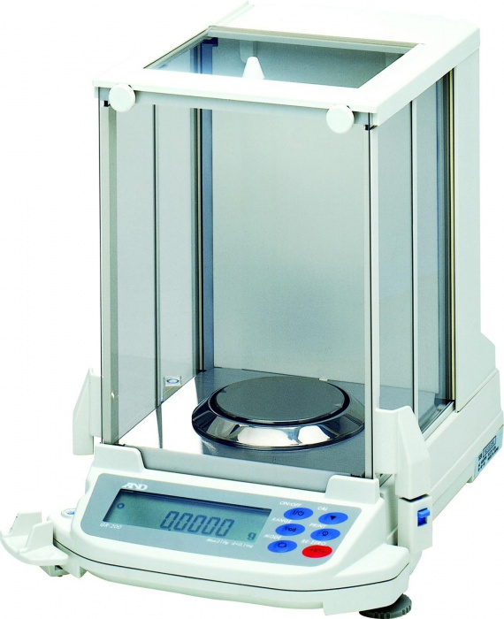
 | Технические характеристики прибора | Параметры
1 | НПВ, г | 42/210
2 | Дискретность отсчёта, мг | 0,01/0,1
3 | Габаритные размеры, мм | 327 × 249 × 330
4 | Класс точности по ГОСТ 24104-01 | I (специальный)

Назначение. Аналитические весы серии AND GR с разрешением до 0,01 мг предназначены для статических измерений масс различных веществ, предметов и материалов в лабораториях различных предприятий и организаций.

Возможности.
В серию входят двухдиапазонные весы GR-202 с прецизионным (дискретность 0,01 мг) и стандартным диапазонами взвешивания.
Для весов GR-202 в комплект поставки входит дополнительное противосквозняковое кольцо для обеспечения высокого разрешения.
На передней панели весов установлена специальная ручка, с помощью которой можно легко открывать и закрывать одну из боковых дверок противосквознякового бокса.
Высокая весовая камера позволяет работать с большими мензурками.
Калибровка весов нажатием одной клавиши.
Функция автоматической самокалибровки при изменении температуры.
Регулировка скорости отклика позволяет уменьшить влияние внешних условий на результат взвешивания. Возможна регулировка в ручном и автоматическом режиме.
Выбор из 13 единиц измерения.
Возможность установки ID-номера весов.
Возможность передачи и печати данных в соответствии со стандартом GLP.
Многофункциональное программное обеспечение WinCT, совместимое с ОС Windows™.
Функция защиты важных данных и настроек от удаления и изменений.
Клавиатура и дисплей весов защищены от воздействия брызг и пыли.
Справочная карточка по работе с весами, расположенная на их корпусе, всегда под рукой.
Прочный двухслойный корпус уменьшает воздействие колебаний внешней температуры на измерительную систему весов.
Весы лабораторные электронные ВЛТЭ-500
«ГОСМЕТР», г. С-Петербург

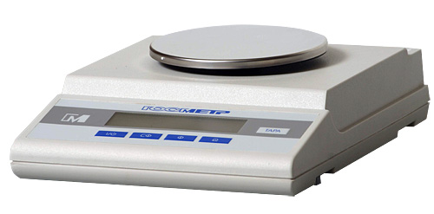

 | Технические характеристики прибора | Параметры
1 | Наибольший предел взвешивания, г | 500
2 | Дискретность, г | 0,01
3 | Класс точности по ГОСТ 24104-01 | II (Высокий)
4 | Наименьший предел взвешивания, г | 0,5

Назначение. Весы серии ВЛТЭ "Лаборант" могут применяться в научных и производственных лабораториях различных отраслей промышленности для высокоточного измерения массы твёрдых, сыпучих и жидких веществ. Наиболее активно применяются в химической, нефтехимической, пищевой, ювелирной, целлюлозно-бумажной, фармацевтической промышленности и медицине.
Возможности. Весы оснащены прикладными программами:
- Программа переключения единиц измерения в зависимости от области и страны применения
- Программа рецептурного взвешивания, позволяющая производить взвешивание многокомпонентной смеси
- Программа подсчета количества однородных деталей
- Программа взвешивания в процентах, позволяющая производить взвешивание в процентах от значения ранее взвешенной массы, принимаемой за 100%
- Программа определения массы нестабильных образцов, позволяющая взвешивать животных и другие сложные объекты
Эксплуатационные преимущества:
- Корпус весов выполнен из особо прочного пластика
- Высокая скорость взвешивания, благодаря использованию высокоинтеллектуального программного обеспечения
- Встроенная система контроля перегрузки при превышении наибольшего предела взвешивания
- Возможность подключения к компьютеру через интерфейс RS-232C для протоколирования результатов взвешивания (дополнительная опция)
- Возможность взвешивания под весами для определения плотности веществ и работы с магнитными материалами (гидростатическое взвешивание) - (дополнительная опция)

Преобразователь ионометрический И-500

НПКФ АКВИЛОН»

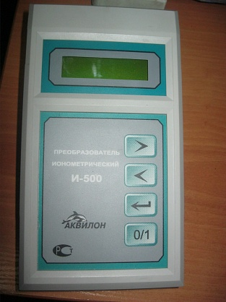

Назначение. Предназначен для определения содержания тяжелых металлов и других соединений в объектах окружающей среды
Возможности: Для измерения активности ионов водорода (рН), массовой концентрации одновалентных и двухвалентных анионов и катионов (Cl⁻, Br⁻, I⁻, NO₃, S²⁻, K⁺, Na⁺, Ca²⁺, Mg²⁺, Ag⁺ идр.), окислительно-восстановительных потенциалов (Eh) и э.д. с.электродных систем в водных растворах.

Электрод стеклянный комбинированный ЭСК 10603
ООО «Измерительная техника»
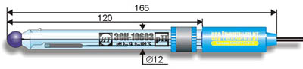
 | Технические характеристики прибора | Параметры
1 | Диапазон измерения pH | 0..12
2 | Рабочая температура, °С | 0..100
3 | Электрическое сопротивление, МОм | 10..80
Назначение. Лабораторный комбинированный pH-электрод общего назначения ЭСК-10603 со встроенным одноключевым электродом сравнения предназначен для измерения активности ионов водорода. Изготовлен в соответствии с ГОСТ 22261-94. Используется вместе с электронным преобразователем, в частности с иономером или рН-метром. Данный прибор является хорошей альтернативой электродной паре ЭСЛ-43-07 и ЭВЛ-1М3.
При эксплуатации ЭСК-10603 необходимо соблюдать основные правила:
следить, чтобы уровень электролита в электролитическом мостике внутреннего электрода сравнения при измерениях был выше уровня анализируемого раствора;
при измерении pH погружать электрод в раствор на глубину не менее 16 мм;
не применять прибор в средах, образующих пленки или осадок на корпусе, а также в растворах содержащих ионы NaF.

Автоматический анализатор давления насыщенных паров MINIVAP VPS
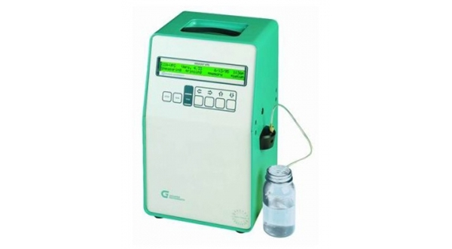
Назначение. Измерители MINIVAP являются официальными арбитражными измерителями, утверждёнными министерством по охране окружающей среды США.
Преимущества:
- Отсутствие вакуумного насоса (плунжерный метод Грабнера).
- Автоматический ввод образца, опциональная система шестипозиционного ввода пробы.
- Необходимо всего 10 мл образца, в том числе 1 мл для измерения.
- Всего 5 минут на одно измерение.
- Термоэлектрический контроль температуры.
- Интерфейс RS-232 и MINIWIN Software для ПК.
MINIVAP VPS является чрезвычайно универсальным прибором для автоматического определения давления насыщенных паров бензина и кислородсодержащих бензиновых смесей, нефти, растворителей и других химических соединений. VPS соответствуют мировым стандартам, которые используются на всех крупных нефтеперерабатывающих заводах, в нефтяных и нефтедобывающих компаниях.

Анализатор серы в нефтепродуктах
SLFA-20
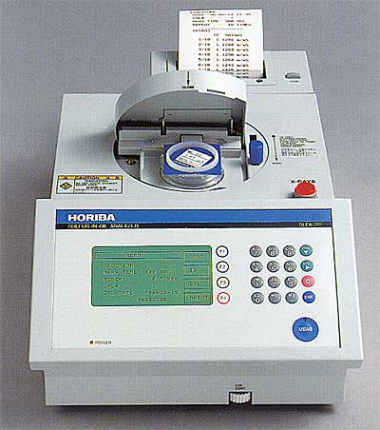
 | Технические характеристики прибора | Параметры
1 | Диапазон | 0,05-5 %
2 | Предел обнаружения | 20 ppm
3 | Сходимость | 15 ppm
4 | Калибровочные точки | от 2 до 20 калибровочных точек на кривой
5 | Время измерения | от 10 до 600 сек по выбору
6 | Объем пробы | от 4 до 10 мл
Назначение. Использование метода рентгено-флуоресцентной спектроскопии позволяет проводить экспресс-измерения содержания серы с высокой точностью и в полном соответствии с ASTM D 4294. В памяти анализатора может храниться до пяти калибровочных кривых для разных типов нефтепродуктов. Автоматический выбор оптимальной калибровки по отношению С/H позволяет избежать ошибок измерений.
Результаты анализа выводятся на графический жидкокристаллический дисплей с подсветкой и на встроенный принтер с возможностью печати спектра.
Встроенные функции самодиагностики и автоматическая компенсация изменений температуры и атмосферного давления обеспечивают получение достоверных результатов в любое время в любой лаборатории

Измеритель плотности, удельного веса и концентрации DMA4500M
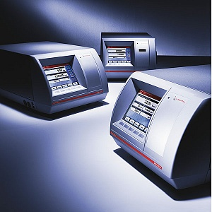
 | Технические характеристики прибора | Параметры
1 | Диапазон измерений | От 0 до 3 г/см3
2 | Воспроизводимость, стандартное отклонение:  Плотность  Температура | 0.00005 г/см 3  0.02°C
3 | Температура измерения | От 0 до +90 °C (шаг 0.1 °C)
4 | Минимальный объем образца | Примерно 1,5 мл
5 | Вес | Примерно 22 кг
Назначение.
Быстрые надёжные результаты измерений высочайшей точности (1*10-4 г/см3);
- для анализа необходимо всего 1 мл образца;
- готовые методы в памяти прибора для различных приложений;
- интегрированные таблицы пересчёта для расчётов просто плотности и концентраций;
- доступно множество пользовательских функций: таблицы, полиномы и формулы;
- распознаёт ошибки заполнения и пузырьки газа в образце;
- выдаёт сообщение об ошибке, которое записывается прибором;
- устраняет во время измерения все возможные дрейфы, вызванные изменением температуры измерения или же тем, что температура образца сильно отличается от температуры измерения;
- покрывает весь диапазон вязкостей образца;
- устраняет ошибки, связанные с вязкостью;
- не нужно использовать стандарты вязкости;
- позволяет проводить точное измерение плотности в широком температурном диапазоне;
- для калибровки достаточно одного измерения при одной температуре;
- запатентованный осциллятор сравнения (AT 399051);
- работа в соответствии с GMP/GLP и 21 CFR Part 11
- Audit Trail;
- защищённые паролями три уровня доступа пользователя;
- экспорт данных с защитой от фальсификациию.
Весы электронные лабораторные тип GR 200
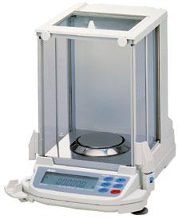

Назначение. Серия лабораторных весов GR, производства японской компании A&D относится к Профессиональным моделям. Аналитические весы нового поколения,срок гарантии увеличен до 5 лет. Учитывают изменения окружающей среды Имеют стеклянную витрину с трехсторонней загрузкой и механическим рычагом управления дверцами. Оснащены функцией самокалибровки.
- 13 единиц измерения,
- объем памяти более 200 измерений,
- зежим штучного подсчета и процентного взвешивания,
- возможность определения плотности веществ,
- поддержка GLP,
- возможность взвешивания при помощи поддонного крюка Механическое - открывание дверок с помощью рычага, расположенного на лицевой панели - - встроенный стандартный интерфейс RS-232C,
- программное обеспечение WinCT (CD ROM)
- самодиагностика,
- наличие вспомогательной памятки.

Оптико-эмиссионный спектрометр ARL QuantoDesk
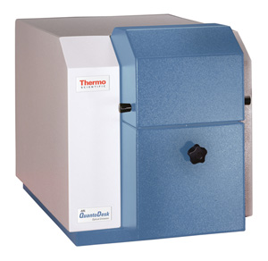
Назначение. Предназначен для определения массовой доли элементов в твердых металлических образцах с предварительно отшлифованной поверхностью, для контроля промышленного производства металлов и сортировки по составу металлических отходов.
Области применения.
- Литейные цеха малого и среднего размера;
- Крупные литейные производства — для выполнения экспресс контроля около печи;
- Промышленные предприятия;
- Отделы контроля качества;
- Склады.

Аппарат воздушно-плазменной резки «Мультиплаз 15000»
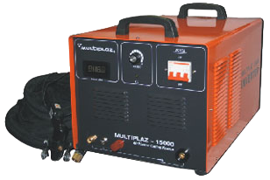
 | Технические характеристики прибора | Параметры
1 | Входное напряжение, трехфазное В | 380 ± 10%
2 | К.П.Д. % | 85
3 | Коэффициент потерь cos φ | 0.93
4 | Класс защиты | IP21
5 | Габариты источника питания (Д х Ш х В) мм | 570 х 380 х 370
Назначение. Позволяет получать максимальные скорости резки и обрабатывать максимальные толщины материала до 50 мм.
Возможности. В аппарате Мультиплаз-15000 применен инверторный способ преобразования напряжения. Использование воздушно-плазменной резки вместо газовой – верный путь к повышению экономичности и мобильности работ, связанных с разделкой и раскроем металла.

Станок фрезерный Энкор Корвет-413
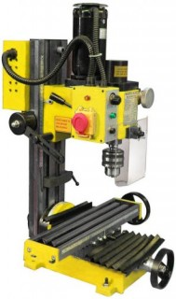
 | Технические характеристики прибора | Параметры
1 | Номинальная потребляемая мощность двигателя, Вт | 350
2 | Тип электродвигателя | коллекторный
3 | Передача | зубчатая
4 | Частота вращения шпинделя на холостом ходу, об/мин | 0-1100;0-2500
5 | Максимальный диаметр сверления, мм | 13
Назначение. Предназначен для выполнения фрезерных, сверлильных и шлифовальных операций по обработке металла, дерева, пластмассы.
Особенности.
- Комплектуется коллекторным двигателем.
- Для защиты двигателя от перегрузки станок имеет плавкий предохранитель.
- Магнитный пускатель исключает самопроизвольный пуск после временного отключения электропитания.
- Плавная регулировка частоты вращения шпинделя в двух диапазонах.
- Правое и левое вращение шпинделя.
- Точное перемещение шпинделя, продольное и поперечное перемещение рабочего стола контролируется по лимбу с ценой деления 0.025мм.
- Вертикальный ход шпиндельной бабки. Предусмотрены ограничители и фиксаторы вертикального перемещения
- Продольное и поперечное перемещение рабочего стола и вертикальное перемещение шпиндельной бабки по салазкам типа «ласточкин хвост» с возможностью регулировки плавности хода и устранения люфта.
- Предусмотрен наклон шпиндельной бабки, который контролируется по шкале.
- Имеется возможность установки блока автоматической подачи.
- Для безопасности работы имеется защитный экран.
- Большой ассортимент оснастки.

Двухдисковый шлифовальный станок Metkon SpectraL 350
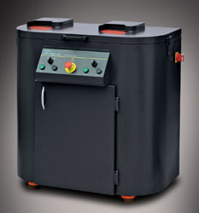
Возможности. Возможно проведение грубой и тонкой шлифовки, два отдельных приводных двигателя (2.2 кВт каждый) с двумя скоростями (1400/2800 об/мин), оснащенных тормозным устройством для быстрой остановки вращающихся дисков, разрежение, создаваемое благодаря специальной конструкции станка, задерживает абразивную бумагу на диске (нет необходимости приклеивать или специально закреплять), легкая смена фильтров, диски наполовину закрыты крышками, позволяющими проводить шлифование только в сегменте, блокирующий аварийный выключатель, не позволяющий открывать верхнюю крышку пока двигатели не остановятся, эргономический дизайн, полностью готов к эксплуатации.

Портативный динамический твердомер MET-Д1А
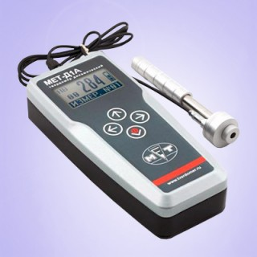
Назначение. Предназначен для определения твердости металлов и сплавов, литых и кованых изделий, изделий со сложной структурой.
Возможности.
- Измерение твёрдости металлов и сплавов по стандартизованным шкалам твёрдости Роквелла (HRC), Бринелля (HB), Виккерса (HV) и Шора (HSD);
- наличие трех дополнительных шкал H1 (HL), H2, H3 для калибровки различных шкал твердости (например, Лейба (HL), Роквелла B, Супер-Роквелла, Бринелля (HBW) и т.д.) для контроля твердости изделий из стали и других металлов (например, чугуна, алюминия и т.д.);
- использование шкалы Rm (МПа) для определения предела прочности на разрыв (для сталей перлитного класса по ГОСТ 23761);
- возможность контроля твердости изделий, которые по габаритам недоступны для стационарных твердомеров;
- наличие архива и программного обеспечения для связи с компьютером.

Электронные весы Sartorius ME235P
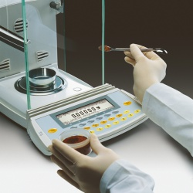

 | Технические характеристики прибора | Параметры
1 | Наибольший предел взвешивания (НПВ), г | 60;110;230
2 | Класс точности по ГОСТ 24104-2001 | I (специальный)
3 | Пределы допускаемой погрешности в интервалах взвешивания при первичной поверке / при эксплуатации , мг | от 1 мг до 50 г включ. ± 0,10 / 0,15;  св. 50 г до 200 г включ. ± 0,15 / 0,20;  св. 200 г ± 0,25 / 0,30;
4 | Размер чаши весов, мм | Ø 90
Назначение. Модельный ряд аналитических весов серии Sartorius ME представляет весы с НПВ от 60 до 610 г и дискретностью в диапазоне 0,01-0,1 мг. Весы серии ME могут использоваться в рамках системы обеспечения качества, на фармацевтических производствах, в косметологии, лабораторных исследованиях и других отраслях, требующих высокой точности и надежности измерений.
Возможности.
• Возможность буквенно-цифровой идентификации образцов.
• Высокая износоустойчивость клавиатуры, дополнительная защита кнопок из прозрачного пластика надеваемого на клавиатуру.
• ЖК графический дисплей с подсветкой.
• Наличие текстовых подсказок оператору.
• Съемный блок управления.
• Взвешивания под весами.
ИСПЫТАТЕЛЬНАЯ ЛАБОРАТОРИЯ ФИЗИКО-ХИМИЧЕСКИХ ИССЛЕДОВАНИЙ

Фотоколориметр КФК-3-01
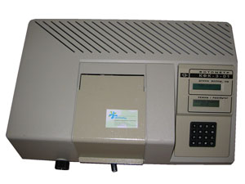
 | Технические характеристики прибора | Параметры
1 | Спектральный диапазон длин волн, нм | 315 - 990
2 | Диапазон измерения коэффициента пропускания, % | 0,1 - 100
3 | Диапазон измерения концентрации, ед.конц. | 0,001 - 9999
4 | Источник излучения | лампа галогенная КМГ12-10
5 | Приемник излучения | фотодиод ФД 288 Д
Назначение. Предназначен для выполнения химических и клинических анализов растворов.
Возможности. Фотометр фотоэлектрический КФК-3-01 предназначен для измерения коэффициентов пропускания, оптической плотности прозрачных жидкостных растворов и скорости ее изменения, а также для определения концентрации растворов. Отличается малой погрешностью измерения и высоким спектральным разрешением. Применение дифракционной решетки и микропроцессорной системы обеспечивает широкий и непрерывный спектральный диапазон от 315 до 990 нм.

Анализатор жидкости «Флюорат-02-3М»
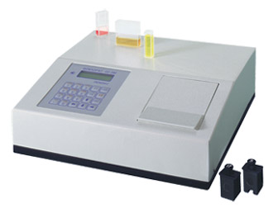
Отличительные особенности:
- низкие пределы определения;
- высокая селективность;
- широкая номенклатура определяемых показателей;
- сокращение времени анализа и расхода реактивов;
- сохранение градуировок в энергонезависимой памяти;
- многофункциональность (работает как флуориметр, хемилюминометр, прибор для измерения фосфоресценции, фотометр, нефелометр).
Области применения.
Экологические исследования:
- экспресс-анализ воды водоемов и водотоков на содержание загрязнителей;
- скрининговые обследования акваторий, имеющих риск загрязнения нефтепродуктами;
- мониторинговые исследования содержания поллютантов в водоемах;
- контроль загрязненности почв и грунтов нефтепродуктами и тяжелыми металлами.
Санитарные исследования:
- контроль содержания токсичных веществ и соединений в питьевых и сточных водах;
- контроль загрязнения воздушной среды аэрозолями и летучими веществами (после перевода проб в жидкую фазу).
Геология:
- исследования гидрогеологических процессов методом «флуоресцирующей метки».
Технология:
- контроль содержания остаточных количеств нефтепродуктов в жидком кислороде;
- контроль чистоты технологических растворов.
Медицина:
- рутинные анализы биологических сред.
Пищевая промышленность:
- Контроль пищевых продуктов на содержание витаминов В1, В2, С.

Спектрометр ААС «МГА-915» (название уточняется)
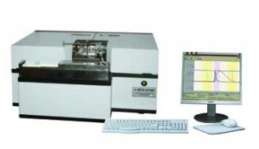
Назначение. Предназначены для измерения содержания элементов в широком круге объектов.
Применение. Для измерения содержания элементов (Ag, Al, As, Au, Ba, Be, Bi, Cd, Co, Cr, Cu, Fe, Hg, Mn, Mo, Ni, Pb, Pd, Pt, Rh, Ru, Se, Sn, Sb, Sr, Ti, V, Zn и др.) в широком круге объектов: различных типах вод (питьевые, природные, сточные, морские), атмосферном воздухе, почвах, донных отложениях и осадках сточных вод, пищевых продуктах и сырье (в том числе в напитках), биологических тканях и жидкостях (кровь, моча), продуктах нефтехимического производства, а также металлах и сплавах и иных объектах. Наибольшей эффективностью данные приборы обладают при анализе проб со сложным матричным составом: морские воды, кровь, моча.
Спектрометры могут комплектоваться автосемплером, ртутно-гидридой приставкой. В качестве источников света используются лампы с полым катодом, а также высокоинтенсивные безэлектродные разрядные лампы собственного производства.

Иономер/кондуктомер Анион 4154-55
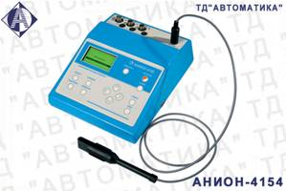
Назначение. Предназначен для измерения: активности ионов (рХ), ЭДС электродных систем, окислительно-восстановительного потенциала (Eh), молярной и массовой концентрации ионов, удельной электрической проводимости (УЭП), солесодержания в пересчете на СNaCl, концентрации растворенного кислорода, температуры водных растворов.
Общие сведения:
- выбор удобной для оператора единицы измерения основного параметра: в величинах потенциала (мВ), рХ(рН), молярной (моль/л) и массовой (мг/л) концентраций; УЭП (мкСм/см; мСм/см), солесодержания (мг/л; г/л); концентрации кислорода (%; мг/дм3);
- простое и понятное управление прибором;
- информативный графический дисплей с одновременным отображением значений основного параметра и температуры;
- контроль правильности градуировок;
- регистрация, хранение и просмотр результатов измерений и данных о градуировке;
- автоматическая температурная компенсация.

Газоанализатор «Полар Ех Т»
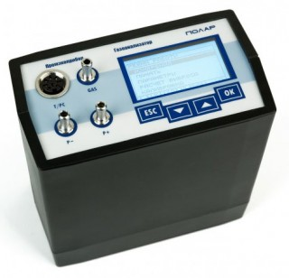
 | Технические характеристики прибора | Параметры
1 | Способ отбора газовой пробы | с помощью встроенного электронасоса производительность 0,8 л/мин
2 | Время заряда аккумуляторной батареи, ч, не более | 3
3 | Дисплей | графический, разрешение 128×64 пикселя, с подсветкой
4 | Вывод результатов на ПК | через RS-232 интерфейс на USB-порт компьютера
Назначение.
- Измерение содержания О2, СО, NO, NO2, SO2, Н2S, NH3 и углеводородов по СН4, С3Н8 или С6Н14 в отходящих газах стационарных и передвижных источников промышленных выбросов; измерение или определение расчётным методом содержания СО2; определение расчётным методом содержания суммы NOX.
- Измерение температуры и избыточного давления (разрежения) газового потока в точке отбора пробы.
- Измерение дифференциального давления.
- Определение расчётным методом скорости и объёмного расхода газового потока при работе в комплекте с напорной пневмометрической трубкой типа Пито или НИИОГАЗ.
- Определение расчётным методом технологических параметров топливосжигающих установок: коэффициента избытка воздуха (альфа), коэффициента потерь тепла и КПД сгорания топлива.
- Определение расчётным методом массового выброса загрязняющих веществ (г/с).
Области применения.
- контроль передвижных и стационарных источников промышленных выбросов с целью определения массового выброса или массовой концентрации загрязняющих веществ в целях экологического контроля (производственного и государственного);
- испытания котлоагрегатов для определения влияния режимных факторов на массовую концентрацию загрязняющих веществ, а также определения оптимального значения коэффициента избытка воздуха при работе на разных видах топлива и разных нагрузках (составление режимных карт);
- испытания газоочистного оборудования с целью определения снижения выбросов загрязняющих веществ;
- испытания топочно-горелочных устройств с целью оптимизации режимов горения.

Аспиратор М 822
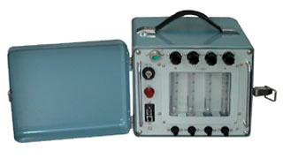
 | Технические характеристики прибора | Параметры
1 | Количество проб воздуха, отбираемых одновременно: | 2
2 | Разрежение, создаваемое воздуходувкой, кПа (мм вод. ст.) | не менее 4 (400)
3 | Потребляемая мощность, ВА, не более | 130
4 | Условия эксплуатации: температура и относительная влажность | до 80 % при 25 °C и атмосферном давлении от 84,0 до 106,7 кПа (от 630 до 800 мм рт.ст.)
Назначение. Предназначен для отбора проб воздуха, с целью анализа содержащихся в нем примесей.
Области применения. Области применения аспиратора 822: службы санитарно-эпидемиологических станций, лабораторий, НИИ гигиены труда и профзаболеваний, санитарных лабораторий промышленных предприятий на рабочих местах, в производственных помещениях.
Аспиратор 822 просасывает не менее 40 л/мин воздуха через фильтры с сопротивлением 3 +/-0,15 кПа (300 +/-15 мм вод. ст.) при работе одновременно на двух ротаметрах, измеряющих расход воздуха в диапазоне 1 - 20 л/мин, и при закрытом разгрузочном клапане.

Метеоскоп
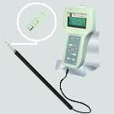
Назначение. Предназначен для проведения измерений параметров воздушной среды при гигиенической оценке микроклимата всех видов производственных и жилых помещений.
Возможности. Измеритель «Метеоскоп» совмещает свойства высокоточных профессиональных регистраторов метеопараметров с компактностью и простотой обслуживания бытовых приборов.
«Метеоскоп» позволяет проводить аттестацию рабочих мест на промышленных предприятиях, офисах и общественных учреждениях согласно СанПин 2.2.4.548-96 «Гигиенические требования к микроклимату производственных помещений», а также контроль систем вентиляции и кондиционирования воздуха на промышленных объектах.

Газ.хроматограф Кристалл-5000.2
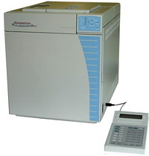
 | Технические характеристики прибора | Параметры
1 | Рабочая температура | от температуры окружающей среды +4 °С до 450 °С
2 | Скорость программирования нагрева | от 1 до 120 °С/мин
3 | Время охлаждения  при температуре окружающей среды 22 °С | от 300 до 50 °С за 5,5 мин
4 | Детекторы | ДТП, ПИД, ТИД, ЭЗД, ПФД, ФИД, ДТХ, МСД, ПРД
Особенности
- Электронное регулирование расхода и давления газов.
- Объемный термостат, достаточный для размещения любых колонок.
- Свободный доступ к устройствам при техническом обслуживании.
- Простота в ежедневной работе и широкие возможности модернизации.
Аппаратно-программный комплекс на базе хроматографа Кристалл-5000 - это современная, гибкая, аналитическая система, универсальная база для хроматографических комплексов нового поколения. Контроллер с частотой опроса 200 Гц значительно увеличивает скорость работы, благодаря чему открываются новые возможности для проведения экспресс-анализов на высокоэффективных капиллярных колонках. Устройство для экономии газа-носителя позволяет существенно снизить его расходы и избавляет от проблемы с частой сменой баллонов.

Весы лабораторные, тип ВЛР -200 кт 2
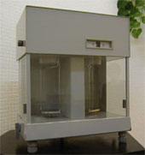
Назначение. Предназначены для точного взвешивания веществ при проведении лабораторных анализов в различных отраслях промышленности.
Возможности. Принцип действия весов основан на уравновешивании моментов, создаваемых соответственно измеряемым грузом и встроенными и накладными гирями . По конструкции представляют собой двухчашечные весы с равноплечим коромыслом и механическим гиреналожением на неполную нагрузку .
Большой диапазон отсчетной шкалы, наличие делительного устройства позволяют значительно ускорить процесс взвешивания и повысить точность отсчета. Результат взвешивания определяется по отсчетной шкале, накладным гирям, счетчикам гиревого механизма и делительного устройства.
Работа может производиться во всех макроклиматических районах, в лабораторных помещениях, при температуре окружающего воздуха (20 ±2) "С и относительной влажности от 30 до 80%.

Универсальный полярограф ПУ-1 (непроверен)
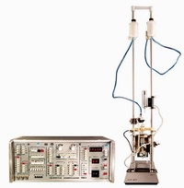
Назначение. Служит для электрохимических исследований и для качественного и количественного анализа растворов.
Универсальный полярограф ПУ-1 используется:
- для определения примесей в металлах, сплавах, полупроводниках, химических реактивах;
- для изучения электродных, окислительно-восстановительных, абсорбционных процессов в химии комплексных соединений;
- для контроля чистоты воды, воздуха, пищевых продуктов и медицинских препаратов;
- для проведения биохимических исследований.

МЕЖКАФЕДРАЛЬНАЯ ПЕТРОФИЗИЧЕСКАЯ ЛАБОРАТОРИЯ

Газоволюметрический пикнометр «Поромер»
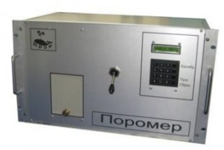
 | Технические характеристики прибора | Параметры
1 | Питание сжатым газом, бар | 4-10
2 | Тип газа | гелий, воздух, азот
3 | Среднее время измерения, мин | 4
4 | Рабочее давление в измерительных камерах, МПа | 0.2
Назначение. Прибор газоволюметрический пикнометр «Поромер» предназначен для определения неразрушающим и не загрязняющим способом коэффициента открытой пористости образцов скважинного керна и стандартных образцов, диаметром до 133 мм, с возможностью экспрессного определения объема твердой фазы образца. Прибор полностью исключает длительный процесс насыщения рабочей жидкостью образцы керна. Включив в состав прибора высокоточные весы (в комплект поставки не входят), можно определять минералогическую и объемную плотность. Для определения внешнего объема в полной комплектации используется электронный штангенциркуль.
Область применения. Минералы, геологические материалы, керны, металлы, сплавы, прессованные металлические порошки, керамика, строительные материалы, пигменты, химические вещества, кокс, графит, абразивы, углеродные материалы, фармацевтические препараты, стекла и т.п.

«Дарсиметр»
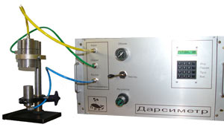
Назначение. Предназначен для определения коэффициента абсолютной газопроницаемости на образцах керна, как при стационарной, так и нестационарной фильтрации с линейным направлением потока газа для получения информации о фильтрационных свойствах изучаемых пород.
Возможности. Cоответствует ГОСТ 26450.2-85 «Породы горные. Метод определения коэффициента абсолютной газопроницаемости при стационарной и нестационарной фильтрации».
Прибор предназначен для использования в петрофизических лабораториях.
Нормальными значениями факторов внешней среды при испытаниях и работе в лаборатории прибора являются:
- Температура окружающего воздуха ( 25 ± 5) °С;
- Относительная влажность воздуха 45 – 70%;
- Атмосферное давление 84 - 106,7 кПа (630-800 мм рт. ст.).

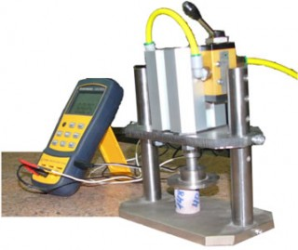
Назначение. Предназначен для измерения электрического сопротивления насыщенных солевыми растворами или пластовыми флюидами образцов горных пород в атмосферных условиях.
Возможности. Cоответствует требованиям ОСТ 41-03-219-83 «Горная порода-коллектор. Методика определения удельного электрического сопротивления образцов горных пород нефти и газа» и ГОСТ 25.494 – 82. «Породы горные. Методики определения УЭС образцов горных пород» с возможностью работы в автономном режиме от встроенного аккумулятора.
Прибор предназначен для использования в петрофизических лабораториях.
Нормальными значениями факторов внешней среды при испытаниях и работе в лаборатории прибора являются:
- Температура окружающего воздуха (25 ± 1) °С;
- Относительная влажность воздуха 45 – 70%;
- Атмосферное давление 84 — 106,7 кПа (630-800 мм рт. ст.).

«Ультразвук»
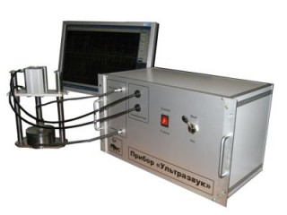
Назначение. Предназначен для определения скорости распространения упругих акустических волн (продольных и поперечных) в образцах горных пород при сквозном прозвучивании.
Возможности. Cоответствует ГОСТ 21153.7-75 «Породы горные. Методопределения скоростей распространения упругих продольных и поперечных волн».
Прибор предназначен для использования в петрофизических лабораториях.
Нормальными значениями факторов внешней среды при испытаниях и работе в лаборатории прибора являются:
- Температура окружающего воздуха ( 25 ± 5) °С;
- Относительная влажность воздуха 45 – 70%;
- Атмосферное давление 84 - 106,7 кПа (630-800 мм рт. ст.)

Гравиметр CG-5 AUTOGRAV
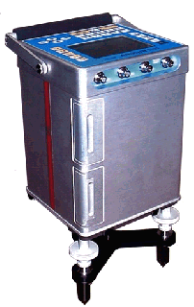
Назначение. Предназначен разведки минералов, геологического картирования, вулканологии, разведки нефти и газа, инженерных работ, региональных исследований гравитации, морских и воздушных измерений.
Основные особенности.
- автоматическая компенсация и коррекция;
- отсутствие воздействия температуры;
- отсутствие воздействия давления;
- отсутствие воздействия магнитного поля;
- автоматическое шумоподавление;
- непревзойденное подавление сейсмических шумов;
- низкий остаточный дрейф.

ЛАБОРАТОРИИ НЕОРГАНИЧЕСКОЙ, ОРГАНИЧЕСКОЙ, ФИЗИЧЕСКОЙ И КОЛЛОИДНОЙ ХИМИИ

Водонагреватель Термекс
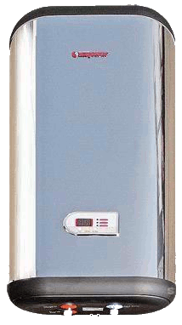
Назначение. Предназначен для обеспечения горячей водой бытовых и промышленных объектов, имеющих водопровод холодной воды с давлением не менее 0,05 МПа и не более 0,6МПа.
Соответствует требованиям ГОСТ Р 51318.14.1 -99 ГОСТ Р МЭК 60335-2-21-99.

Шкаф сушильный СНОЛ
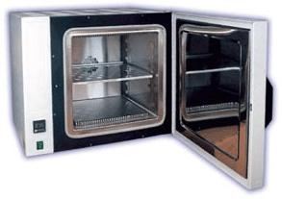
Назначение. Электропечь предназначена для просушки различных материалов и проведения аналитических работ в воздушной среде, нормализации и отпуска металла, пружин, термообработки пластмасс и других материалов в стационарных условиях при температуре от 50 С до 350 С.
Возможности. Рабочая камера сделана из простой углеродистой (нержавеющей) стали. В электропечи предусмотрены отверстия для удаления влаги из рабочей камеры и ее вентиляции. В камере электропечи находится вентилятор. Рабочая камера может быть из простой углеродной и нержавеющей стали.

Аквадистиллятор АДЭа-10 (СЗМО)
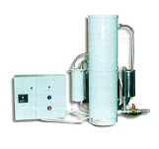
Назначение. Предназначен для получения очищенной воды.
Возможности. Аквадистилляторы предназначены для получения очищенной воды и используются в аптеках, больницах, лабораториях и других медицинских учреждениях. Предназначены для работы при температуре окружающей среды +10С ... +35С,относительной влажности 80%.Наружные поверхности аквадистиллятора устойчивы к дезинфекции.

Аквадистиллятор АДЭа-4 (СЗМО)
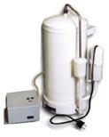
Назначение. Производит дистиллированную, очищенную воду для инъекций.
Возможности. Прибор получения очищенной воды для использования в больницах, фармакологических учреждениях, а также различных лабораториях – учебных, медицинских, промышленных. Прибор состоит из силового блока с панелью управления и самого дистиллятора.

Печь SNOL 7.2/1100 керамика (муфельная)
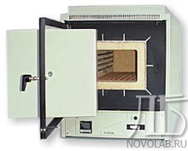
Назначение. Предназначена для проведения аналитических работ с различными материалами и различных видов термообработки при температуре до 1100 °С в стационарных условиях.

Термостат суховоздушный ТС-1/80
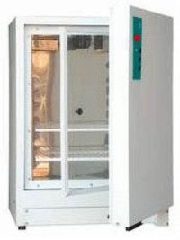
Назначение. Прибор для поддержания внутри рабочей камеры высокостабильной температуры.
Возможности. Термостат может быть использован в научно-исследовательских и промышленных лабораториях. Прибор предназначен для проведения бактериологических, микробиологических, санитарно-бактериологических, вирусологических и других видов исследований.
Принцип действия этого термостата основан на подогревании и охлаждение потока воздуха, циркулирующего внутри холодильного шкафа. Циркуляция воздуха осуществляется по кругу за счёт встроенных вентиляторов. Внутри рабочей камеры установлены датчики, которые автоматически корректируют температуру в случае ее отклонения от заданной. При понижении температуры включается специальный нагревательный ТЭН, при увеличение наоборот – холодильный агрегат.

